电子比荷（荷质比）的测定

(附DH4520型电子比荷测定仪使用说明书)

实

验

讲

义

电子比荷的测定

电子比荷（荷质比，e/m）首先由英国物理学家J.J.汤姆逊（J.J.Thomson. 1856-1940）于1897年在英国剑桥卡文迪许实验室测出的。并因此于1906年获诺贝尔物理学奖。
在物理学中，测定电子比荷的实验方法有多种，但都是采用电场、或磁场、或电场和磁场来控制电子的运动，从而测定电子的比荷。本实验是采用由亥姆霍兹线圈产生的磁场，控制洛仑兹力管中电子的运动，测定电子比荷的。
实验目的
1、观察电子束在电场作用下的偏转。
2、观察运动电荷在磁场中受洛仑兹力作用后的运动规律，加深对此的理解。
3、测定电子的比荷。
实验仪器
DH4520型电子比荷测定仪包括：洛仑兹力管、亥姆霍兹线圈、供电电源和读数标尺等部分。仪器采用一体化设计，整个安装在木制暗箱内，便于观察、测量、携带和贮存，如图一所示。
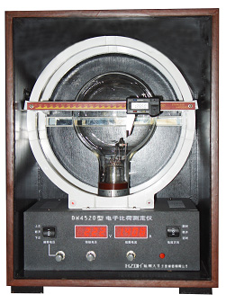
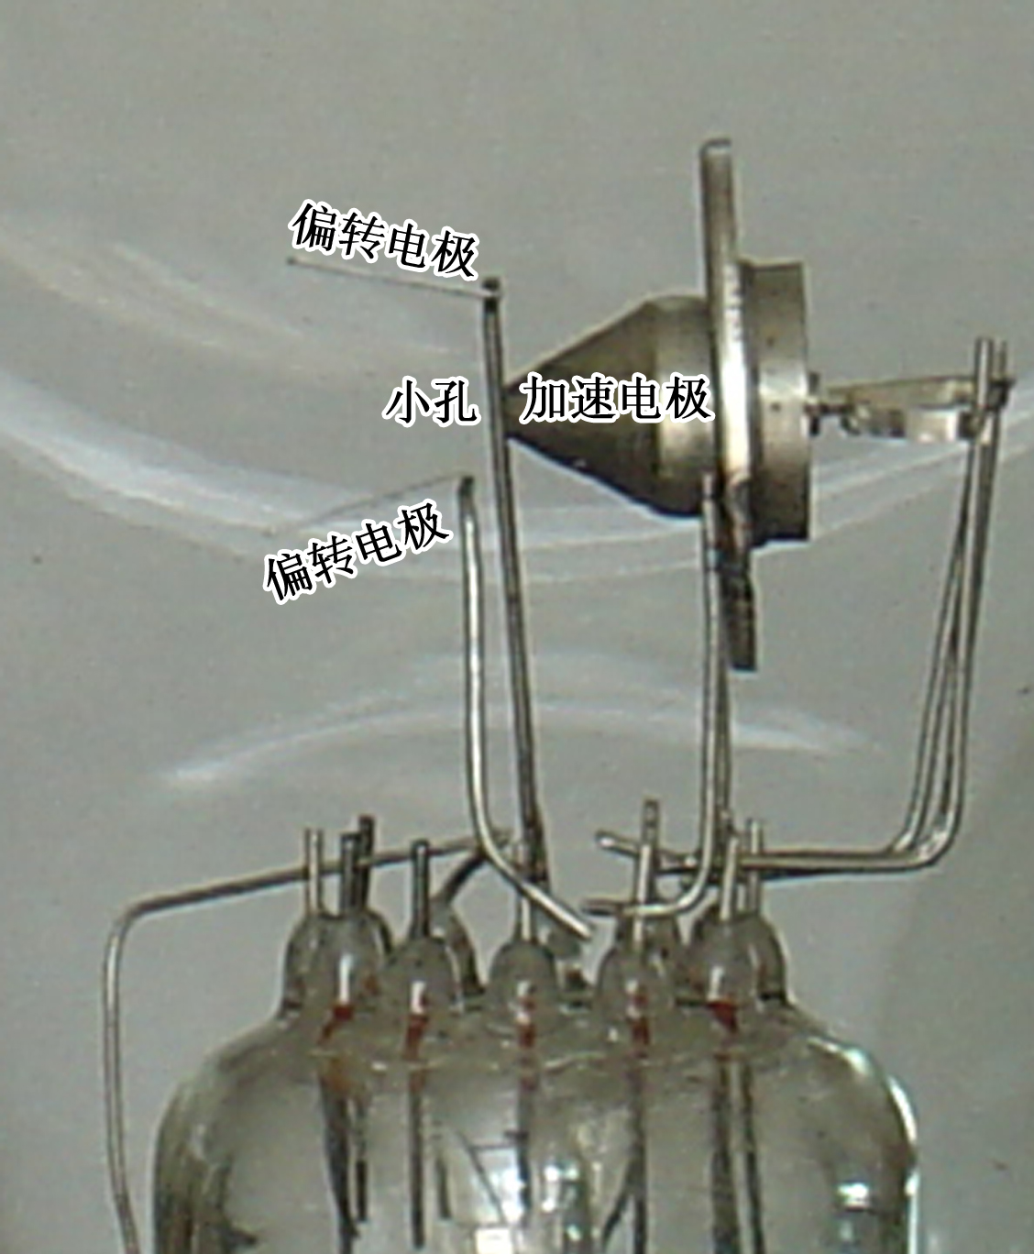
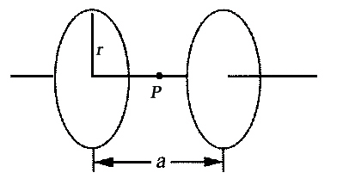

图一 图二 图三
1、洛仑兹力管 洛仑兹力管又称威尔尼管，是本实验仪的核心器件。它是一个直径为153mm的大灯泡，泡内抽真空后，充入一定压强的混合惰性气体。泡内装有一个特殊结构的电子枪，由热阴极、调制板、锥形加速阳极和一对偏转极板组成，如图二所示。经阳极加速后的电子，经过锥形阳极前端的小孔射出，形成电子束。具有一定能量的电子束与惰性气体分子碰撞后，使惰性气体发光，从而使电子束的运动轨迹成为可见。
2、亥姆霍兹线圈 亥姆霍兹线圈是由一对绕向一致，彼此平行且共轴的圆形线圈组成。如图三所示。当两线圈正向串联并通以电流I，且距离a 等于线圈的半径r时，可以在线圈的轴线上获得不太强的均匀磁场。如两线圈间的距离a不等于r时，则轴线上的磁场就不均匀。
同学们可根据两个单个线圈轴线上P点磁感应强度B的叠加，求出当a=r时， 亥姆霍兹线圈轴线上总的磁感应强度
B=0.716 | μ₀NI
B=0.716 | r
式中μ₀为真空磁导率，μ₀=4π×10⁻⁷H·m⁻¹。N为每个线圈的匝数，N=140匝。r为亥姆霍兹线圈的等效半径，r=0.140m。根据以上数据，计称得
B=9.00×10⁻⁴IT (1)
3、供电电源 供电电源的前面板如图四所示：
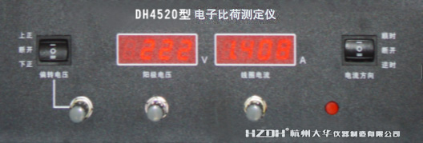

图四
偏转电压 偏转电压开关分“上正”、“断开”、“下正”三档。置“上正”时上偏转板接正电压，下偏转板接地。置“下正”时则相反。置“断开”时，上下偏转板均无电压接入。观察与测量电子束在洛仑兹力作用下的运动轨迹时，应置“断开”位置。偏转电压的大小，由偏转电压开关下面的电位器调节。电压值从50~250V，连续可调，无显示。
阳极电压 阳极电压接洛仑兹力管内的加速电极，用于加速电子的运动速度。电压值由数字电压表显示，值的大小由电压表下的电位器调节。实验时的电压范围约100~200V。
线圈电流 线圈电流（励磁电流）方向开关分“顺时”、“断开”、“逆时”三档。置“顺时”时线圈中的电流方向为顺时针方向，线圈上的顺时指示灯亮，产生的磁场方向指向机内。置“逆时”时则相反。置“断开”时，线圈上的电流方向指示灯全熄灭，线圈中没有电流。电流值由数字电流表指示，值的大小，由电流表下面的电位器调节。
请注意：在转换线圈电流的方向前，应先将线圈电流值调到最小，以免转换电流方向时产生强电弧烧坏开关的接触点。
在观察电子束在电场力的作用下发生偏转时，应将此开关置“断开”位置。
在仪器后盖上设有外接电流表和外接电压表接线柱，以备在作课堂演示时外接大型电压表和电流表。
读数装置 在亥姆霍兹线圈的前后线圈上，分别装有单爪数显游标尺和镜子，以便在测量电子束圆周的直径D时，使游标尺上的爪子、电子束轨迹、爪子在镜中的象三者重合，构成一线，以减小视差，提高读数的准确性。游标读数分inch和mm刻度两种，请选用mm刻度。
实验原理
对于在均匀磁场B中的以速度υ运动的电子，将受到洛仑兹力
F=e×υ×B
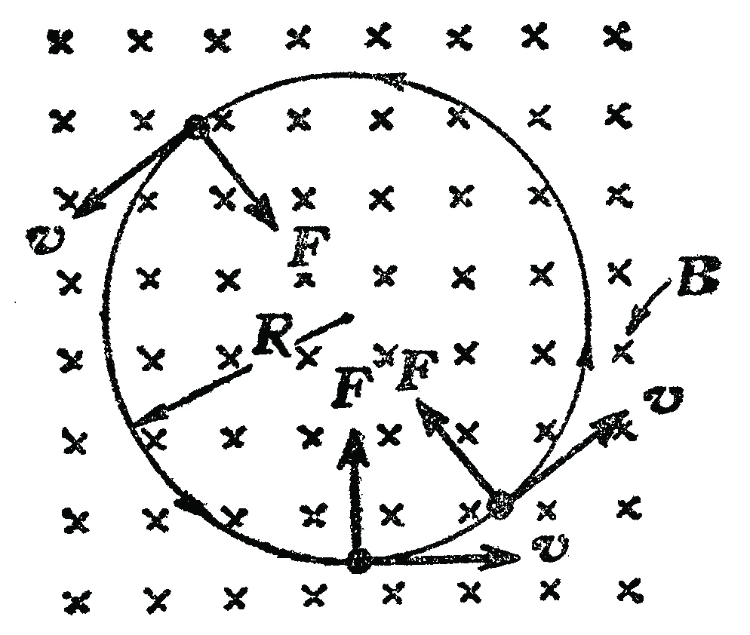
的作用。当υ和B同向时，力F等于零，电子的运动不受磁场的影响。当υ和B垂直时，力F垂直于速度υ和磁感应强度B，电子在垂直于B的平面内作匀速圆周运动，如图五所示。维持电子作圆周运动的力就是洛仑兹力，即
F=eυB=m | υ²
F=eυB=m | R
式中R为电子运动轨道的半径。得电子比荷

e | = | υ | （2）
m | = | RB | （2）
图五
由此可见，实验中只要测定了电子运动的速度υ，轨道的半径R和磁感应强度B，即可测定电子的比荷。
电子运动的速度υ应该由加速电极，即阳极的电压U决定（电子离开阴极时的初速度相对来说很小，可以忽略）。即
 | 1 | mυ²=eU (3)
 | 2 | mυ²=eU (3)
将（3）式代入（2）式，得
 | e | = | 2U
 | m | = | B²R²
将（1）式代入上式，得电子比荷
e | =2.47×10⁶ | U | c•kg⁻¹
m | =2.47×10⁶ | R²I² | c•kg⁻¹
如果用电子束轨迹的直径D表示，则
e | =9.88×10⁶ | U | c•kg⁻¹ | （4）
m | =9.88×10⁶ | D²I² | c•kg⁻¹ | （4）
式中U、D、I都是可以通过实验测量的量。由此即可求出电子比荷。
如果电子运动的速度υ和磁感应强度B不完全垂直时，电子束将作螺旋线运动。
实验内容
在开始通电实验前，先检查仪器面板上各控制开关和旋钮应放在下述位置上：偏转电压开关量“断开”，电位器逆时针转到电压最小（50V，无显示）。调节阳极电压的电位器也逆时针调到零。线圈电流方向开关置“断开”，调节线圈电流的电位器也逆时针调到零。以上调节的目的，是为了保护仪器，不受大电流高电压的冲击。延长洛仑兹力管的使用寿命。
打开电源，预热5分钟。逐渐增加阳极电压至100~200V左右，即可看到一束淡兰绿色的光束从电子枪中射出，这就是电子束。
1、观察电子束在电场作用下的偏转
转动洛仑兹力管，使角度指示为90º，即电子束指向左边并与线圈轴线垂直。在转动洛仑兹力管时，务必用手抓住胶木管座，切勿手抓玻璃泡转动，以免管座松动。
将偏转电压开关拨到“上正”位置，这时上偏转板为正，下偏转板接地，观察电子束的偏转方向。加大偏转板上的偏转电压，观察偏转角度的变化情况。在偏转电压不变的情况下，加大阳极电压，观察偏转角度的变化情况。再将偏转电压调至最小，偏转开关拨到“下正”位置，作与上相同的观察。
记录观察到的现象，并作出理论解释。
2、观察电子束在磁场中的运动轨迹
将偏转电压开关拨到“断开”位置。线圈电流方向开关拨到“顺时”位置，线圈上的电流顺时方向指示灯亮，加大线圈电流和阳极电压，观察电子束在磁场中运动轨迹的变化情况。转动洛仑兹力管，作进一步的观察。
记录观察到的现象，并作出理论解释。
3、测量电子的比荷
根据以上所述，将电子束轨迹调整成一个闭合的圆。利用读数装置，在不同的阳极电压U和不同的线圈电流I情况下，仔细测量电子束轨迹的直径。根据公式（4）计算电子比荷。
具体内容建议：
- 固定阳极电压，改变线圈电流，作多次测量。
- 固定线圈电流，改变阳极电压，作多次测量。
欲使实验结果比较准确，关键是测准电子束轨迹的直径D。圆的直径取在4cm到9cm之间时较为合适。
实验结束后，将阳极电压和线圈电流调到最小，偏转电压开关和线圈电流开关都拨到“断开”位置，然后关掉电源。
数据表格
学生自理。
思考问题
1、为什么电子束在旋转过程中，轨迹变得愈来愈粗，愈来愈模糊，这是正常的吗？请作理论分析。
2、试从测量误差角度讨论，读数装置中采用的游标尺的分度值为0.01mm，是否合理？为什么？应采用多大的分度值更为合理？
DH4520型电子比荷测定仪使用说明
概述
DH4520型电子比荷测定仪的前身产品的型号为153W-2型洛仑兹力演示仪，使用至今已有20余年。现经公司在原有的153W-2型仪器上改进，可同时用于测量电子比荷。并改名称为DH4520型电子比荷测定仪。
技术指标
- 洛仑兹力管直径153cm，充惰性气体，转动角度>180º，有刻度指示。
2、亥姆霍兹线圈 等效半径r=0.140m，线圈间距离a等于线圈等效半径r，单个线圈匝数N=140匝。
3、偏转电压 50~250V连续可调，无显示。分“上正”、“断开”、“下正”三档。阳极电压 0~250V连续可调。电压值数字显示，误差±0.5%。线圈电流 0~2A连续可调。电流值数字显示，误差±0.5%。分“顺时”、“断开”、“逆时”三档，有指示灯指示电流方向。
4、平均相对误差E≤5%。
仪器验收
1、根据装箱单请点仪器的成套性。包括①DH4520型电子比荷测定仪（主机）一台②洛仑兹力管一只③电源线一根④实验讲义一本。
2、外观检查。有无因野蛮装卸造成的破损。
3、旋下游标尺一端的固定螺丝，将游标尺放下。再将洛仑兹力管插到主机上。插管时注意手持灯管胶木管（请勿抓玻璃泡），并将胶木管键对准主机上的管座键，切勿硬插，以免插错管脚，烧坏洛仑兹力管。再固定好游标尺。
4、在开始接通电通前，先检查仪器面板上各控制开关和旋钮的位置，应在下述位置上：偏转电压开关置“断开”，电位器逆时针转到电压最小（50V，无显示）。调节阳极电压的电位型逆时针调到零。线圈电流方向开关置“顺时”，调节线圈电流的电位器也逆时针调到零。打开电源，预热5分钟。逐渐增加阳极电压至100∽200V左右，即可看到一束淡兰绿色的光束从电子枪中射出，这就是电子束。改变偏转电极的电压以及调节线圈电流的大小，观察电子束的轨道。在调节线圈电流时，偏转电压开关应置“断开”。
调小阳极电压和线圈电流，然后关掉电源。
参数数据

测量电子比荷的计算公式
e | =9.88×10⁶ | U | c•kg⁻¹
m | =9.88×10⁶ | D²I² | c•kg⁻¹
1、固定阳极电压，改变线圈电流
阳极电压U（V） | 线圈电流I（A） | 电子束直径D（m） | 电子比荷e/m×10¹¹（c•kg⁻¹）
100 | 1.00 | 0.0739 | 1.81
100 | 1.20 | 0.0639 | 1.68
100 | 1.40 | 0.0561 | 1.66
100 | 1.60 | 0.0476 | 1.70
100 | 1.80 | 0.0422 | 1.71
平 均 值 |  |  | 1.70
2、固定线圈电流，改变阳极电压
线圈电流I（A） | 阳极电压U（V） | 电子束直径D（m） | 电子比荷e/m×10¹¹（c•kg⁻¹）
1.50 | 100 | 0.0510 | 1.69
1.50 | 110 | 0.0522 | 1.61
1.50 | 120 | 0.0538 | 1.82
1.50 | 130 | 0.0576 | 1.72
1.50 | 140 | 0.0591 | 1.76
平 均 值 |  |  | 1.72
平均相对误差E=2.8%
思考题解
1、当电子束在旋转过程中，轨迹变得愈来愈粗、愈来愈模糊，这是正常的。因为①电子束从加速阳极小孔射出来时就有一个张角，但很小。②电子束在洛仑兹力管中旋转时，要与惰性气体分子发生碰撞，产生散射。③电子离开阳极时的初速度虽然很小，但不为零。速度大的电子圆半径大，速度小的电子圆半径小。因此，电子束变粗、变模糊是正常现象。
2、读数装置采用 0.01mm分度值的游标尺并不合理。因为电子束的宽度约为1~2mm，因此采用以mm为最小刻度的读数尺，从误差的角度考虑，已经足够了。

杭州大华仪器制造有限公司
地址：浙江省富阳市东山路23号
电话：0571-63373802 63373832
传真：0571-63310833
电子信箱：xmr2000@163.com
短信网址：发送“杭州大华”至50120
网址：www.hzdh.com
邮编：311401

